Олимпиада по математике в 1 классе ( II тур )

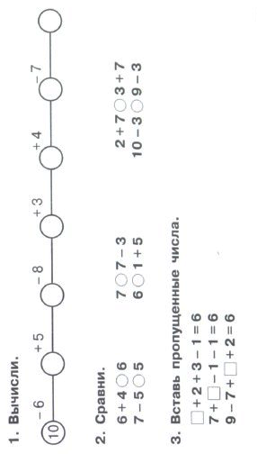
(1 б.)
- Реши и расшифруй: (2 б.)
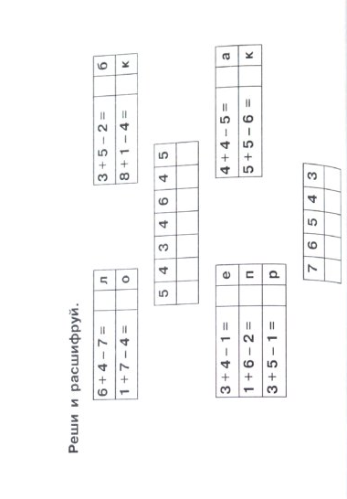

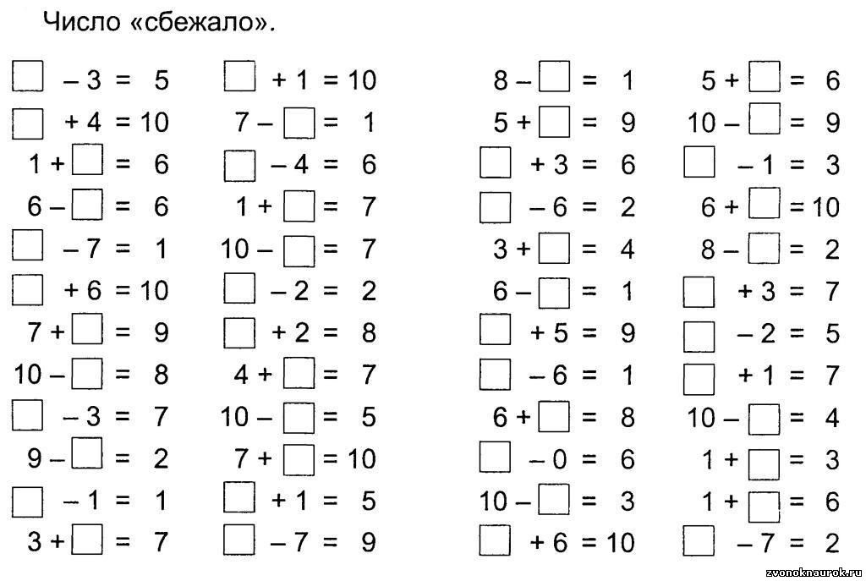
5..
(1 б.)

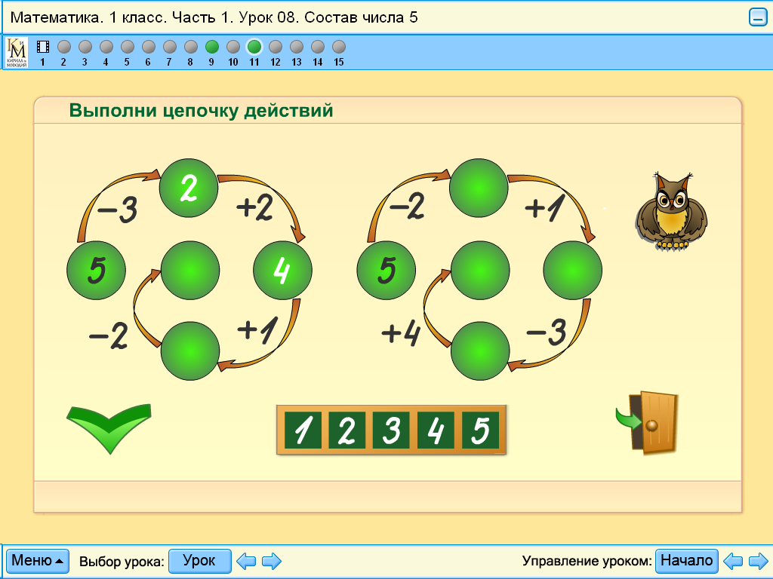
6.
(1 б.)

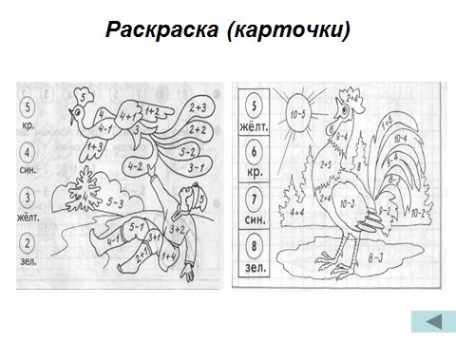
7.
(3 б.)

Олимпиада по математике в 1 классе ( Итоговой тур ).

- Решите логические задачи: (1 б)

Я придумала 2 числа. Когда я их сложила, то получила 6. Когда же из одного вычел другое, то снова получил 6. Что же это за числа?
_______________________________________________________________

У Зины на 4 открытки меньше, чем у Гали. У Зины 6 открыток. Сколько открыток у Гали?
______________________________________________________________

Лист бумаги согнули пополам, потом еще пополам и по линиям сгиба лист разрезали. Сколько получилось листочков?
______________________________________________________________

- Подумай, какой ряд лишний. Зачеркни его. (1б)
2,4,6,8,10,12
1,2,6,7,9,8,10,3
1,3,5,7,9,11,13

- Сколько треугольников ты видишь на рисунке?(3б)
__________________

- Заполни таблицу: (2б)
Уменьшаемое | 4 | 5 | 4 | 5 | 10 | 8 | 8 | 9 | 8
Вычитаемое |  | 1 |  | 4 | 3 | 2 |  | 5
Значение разности | 1 |  | 4 |  |  |  | 4 |  | 3

Слагаемое | 3 | 3 | 5 | 7 |  | 6 | 4 |  | 4
Слагаемое |  | 1 |  | 3 | 2 |  |  | 5
Значение суммы | 5 |  | 8 |  | 6 | 9 | 8 | 10 | 4

- Расшифруй имя самой строгой учительницы: (2б)
В
Ь

4+3-6+8-5= 5+2-4+5-2=

9-3+0-2+4= 4+2-3+1+3=
А
И

А
М

2+2+5-9+3= 9-7+5-4-1=
Н

8-1+2-6-2= 6+2-4-2+3=
Л

6. Выполните задания: (по 1б)
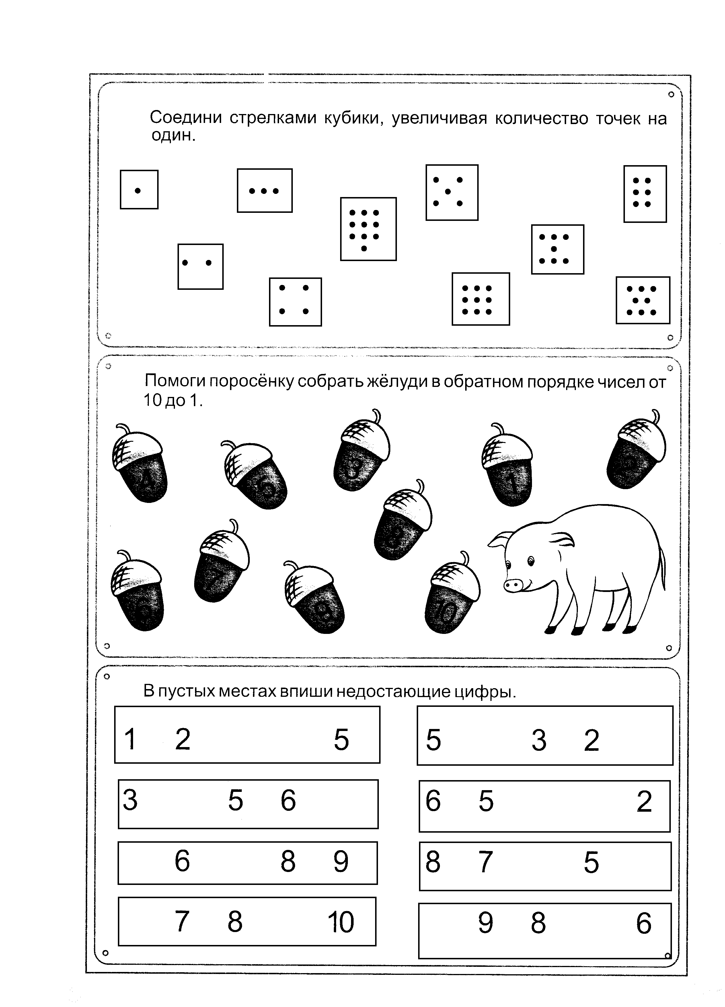
2 | 8 | 5 | 6 | 4 | 7 | 1 | 3

